ЛАБОРАТОРНАЯ РАБОТА № 8
Обработка исключений
(Вариант 3)

Кочергин А.А.
Группа 3312

#include <iostream>
#include <string>
#include <stdexcept>

using namespace std;

// Пользовательские классы исключений
class PersonalityException : public invalid_argument {
public:
PersonalityException(const string& message) : invalid_argument(message) {}
};

class EncyclopediaException : public runtime_error {
public:
EncyclopediaException(const string& message) : runtime_error(message) {}
};

class Personality {
string name;
string activityYear;
string description;
public:
Personality() {
name = "No name";
activityYear = "No year";
description = "No description";
}

Personality(string _name, string _year, string _desc) {
if (_name.empty()) {
throw PersonalityException("Personality name cannot be empty");
}
if (_year.empty()) {
throw PersonalityException("Activity year cannot be empty");
}
name = _name;
activityYear = _year;
description = _desc;
}

virtual ~Personality() {}

string getName() { return name; }
void setName(string name) {
if (name.empty()) {
throw PersonalityException("Name cannot be empty");
}
this->name = name;
}

string getActivityYear() { return activityYear; }
void setActivityYear(string year) {
if (year.empty()) {
throw PersonalityException("Activity year cannot be empty");
}
this->activityYear = year;
}

string getDescription() { return description; }
void setDescription(string description) { this->description = description; }

virtual void print() = 0;
};

class Painter : public Personality {
string artStyle;
public:
Painter() : Personality() {
artStyle = "No style";
}

Painter(string name, string year, string desc, string style)
: Personality(name, year, desc) {
artStyle = style;
}

void print() override {
cout << "PAINTER || " << getName() << " | " << getActivityYear()
<< " | Style: " << artStyle << endl;
}
};

template<class T>
class MyArray {
T* arr;
int count;
int size;
public:
MyArray(int n) {
if (n <= 0) {
throw invalid_argument("Array size must be positive");
}
arr = new T[n];
size = n;
count = 0;
}

~MyArray() {
delete[] arr;
}

void addItem(T obj) {
try {
if (obj == nullptr) {
throw PersonalityException("Cannot add null object to array");
}
if (count >= size) {
throw out_of_range("Array is full");
}
arr[count] = obj;
count++;
}
catch (const PersonalityException& e) {
cout << "Error in addItem: " << e.what() << endl;
throw; // перевыбрасываем исключение
}
}

T getItem(int index) {
if (index < 0 || index >= count) {
throw out_of_range("Index " + to_string(index) + " is out of range");
}
return arr[index];
}

void printAll() {
cout << "Array contents (" << count << " items):" << endl;
for (int i = 0; i < count; i++) {
cout << " [" << i << "]: ";
arr[i]->print();
}
}
};

void demonstrateExceptions() {
cout << "\n=== 1. Exception with primitive types ===" << endl;
try {
int x;
cout << "Enter a number (0 for exception): ";
cin >> x;

if (x == 0) {
throw string("Division by zero attempted");
}
if (x < 0) {
throw x; // бросаем int
}

cout << "100 / " << x << " = " << (100 / x) << endl;
}
catch (const string& str) {
cout << "Caught string exception: " << str << endl;
}
catch (int i) {
cout << "Caught int exception: " << i << endl;
}
catch (...) {
cout << "Caught unknown exception" << endl;
}

cout << "\n=== 2. Exception with standard types ===" << endl;
try {
MyArray<Personality*> array(-5); // неверный размер
}
catch (const invalid_argument& e) {
cout << "Invalid argument: " << e.what() << endl;
}

cout << "\n=== 3. Exception with custom types ===" << endl;
try {
// Попытка создать личность с пустым именем
Painter* p = new Painter("", "1900-2000", "Test", "Test");
}
catch (const PersonalityException& e) {
cout << "Personality error: " << e.what() << endl;
}

cout << "\n=== 4. Nested exception handling ===" << endl;
try {
MyArray<Personality*> personArray(3);

Painter* p1 = new Painter("Van Gogh", "1853-1890", "Painter", "Post-Impressionism");
Painter* p2 = nullptr; // null pointer

personArray.addItem(p1);
personArray.addItem(p2); // вызовет исключение

personArray.printAll();

delete p1;
}
catch (const exception& e) {
cout << "Standard exception caught: " << e.what() << endl;
}

cout << "\n=== 5. Local exception handling ===" << endl;
MyArray<Personality*> localArray(2);
try {
Painter* p1 = new Painter("Monet", "1840-1926", "Painter", "Impressionism");
localArray.addItem(p1);

// Попытка добавить слишком много элементов
Painter* p2 = new Painter("Renoir", "1841-1919", "Painter", "Impressionism");
localArray.addItem(p2);

Painter* p3 = new Painter("Degas", "1834-1917", "Painter", "Impressionism");
localArray.addItem(p3); // вызовет исключение
}
catch (const out_of_range& e) {
cout << "Local handling: " << e.what() << endl;
// Обрабатываем локально, не передаем выше
}

localArray.printAll();
}

int main() {
cout << "=== Demonstration of exception handling ===" << endl;

try {
demonstrateExceptions();
}
catch (const PersonalityException& e) {
cout << "Main caught PersonalityException: " << e.what() << endl;
}
catch (const EncyclopediaException& e) {
cout << "Main caught EncyclopediaException: " << e.what() << endl;
}
catch (const exception& e) {
cout << "Main caught standard exception: " << e.what() << endl;
}
catch (...) {
cout << "Main caught unknown exception" << endl;
}

cout << "\n=== Program completed successfully ===" << endl;
return 0;
}
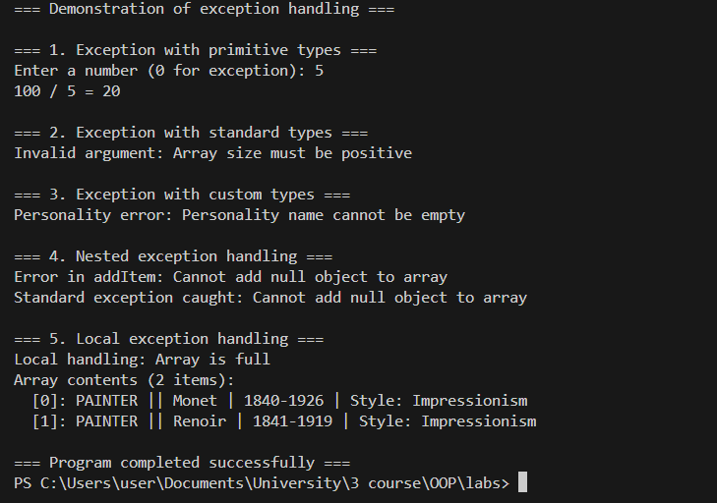

Выводы:

- Созданы пользовательские классы исключений, унаследованные от стандартных
- Реализована многоуровневая обработка исключений с различными типами
- Продемонстрированы механизмы перехвата и перевыбрасывания исключений
- Показаны различия между локальной обработкой и передачей исключений на верхний уровень
- Реализована обработка исключений стандартных типов и пользовательских классов
- Убедились в важности обработки исключений для создания надежного и отказоустойчивого кода
Ответы на дополнительные вопросы ЛР №8:

- Что такое исключительная ситуация?
Это непредвиденное или ошибочное состояние программы, требующее специальной обработки

- Что произойдет, если поставить catch (...) первым в списке обработчиков?
Он перехватит все исключения, и последующие обработчики никогда не будут вызваны

- Могут ли быть несколько обработчиков catch для одного блока try?
Да, для обработки разных типов исключений

- Как получить информацию о возникшей ошибке?
Через метод what() у объектов исключений, унаследованных от std::exception

- Какие классы исключений вы знаете?
- std::exception (базовый)
- std::runtime_error, std::logic_error
- std::invalid_argument, std::out_of_range
- std::bad_alloc и другие

